经济管理学院2024年博士研究生招生工作实施方案
根据《中国农业大学2024年博士研究生招生章程》等文件的规定, 结合经济管理学院博士生培养实际，遵循公开、公平、公正原则，制定本实施方案。
经济管理学院2024年博士研究生招生，继续采用硕博连读生与申请考核制两种方式，具体工作方案如下。
一、招生专业及人数
目前学院已完成2024年硕博连读生选拔，申请考核制拟招生专业及人数详见《经济管理学院2024年博士研究生招生专业目录（申请考核制）》（附件1）。招生专业目录中公布的招生人数仅供参考，最后录取以研究生院实际下达招生计划为准。
二、学习方式与学制
我院博士研究生的学习方式均为全日制。其中硕博连读生博士阶段学制为3年，申请考核制博士生学制为4年，最长在校学习年限为学制加2年。
三、硕博连读生招生办法
依据《中国农业大学硕博连读研究生选拔办法》（研生〔2019〕23号）组织实施硕博连读生的选拔工作。经过选拔拟录取的2024年硕博连读生，在学校规定时间内通过中国农业大学“博士研究生招生系统” （建议使用360浏览器，极速模式http://yzk.cau.edu.cn/）完成注册和信息填报，免缴报名费。硕博连读生通过系统自行打印“中国农业大学2024年报考攻读博士学位研究生登记表”，附两封纸质版“专家推荐书”和一份“思想政治情况表”（中国农业大学研究生招生网--资料下载），一并交招生院系，以便存入个人人事档案。
四、申请考核制博士生招生办法
（一）报名条件
1. 应届硕士毕业生（须在入学报到前取得硕士学位）或已获得硕士或博士学位者。其中：
（1）国（境）外获得硕士学位的考生需提供教育部留学服务中心出具的《国（境）外学历学位认证书》。
（2）在读的“在职人员申请硕士学位”（只有硕士学位）的单证人员，不得以应届生身份报名，须获得硕士学位后方可报名。2.提供至少一项以下英语考试的成绩证明，且成绩达到以下标准：
考试类型 | 最低成绩 | 有效期
英语四级 | 460 | 2018年12月至系统关闭  注：本科至硕士连续在读应届毕业生，在读期间的四、六级英语成绩不受时间限制。
英语六级 | 425
GMAT | 480，作文3分
TOEFL | 72
雅思A | 5.5
专业英语四级、八级 | 60
WSK（PETS-5） | 60，口语3分
注意：上表所列考试类型以外的成绩证明及其他可以证明英语能力的材料（如发表的英文学术论文等）仅作为参考材料，不能作为满足报名条件的成绩证明。
3. 身心健康状况符合中国农业大学研究生入学体检要求。
4. 国家专项计划
（1）申请“少数民族高层次骨干人才计划”的考生除满足上述报名条件外，应于2024年2月底前将盖有自治区教育厅公章的《报考2024年少数民族高层次骨干人才计划博士生考生登记表》寄送至报名院系。该表由定向培养的省(自治区)、直辖市教育行政部门或民族教育主管部门提供。登记表作为进入专家评审“少数民族高层次骨干人才计划”候选人的依据之一。
（2）申请“对口支援西部地区高校专项计划”“援疆博士师资专项计划”“对口支援部省合建高校专项计划”的考生，除满足上述报名条件外，还需经过受援单位推荐。
凡符合以上国家专项招生计划的考生应在报名时填写相关信息，不接受补报名。
（二）网上报名
时间：2023年11月10日至12月29日。
进入中国农业大学“博士研究生招生系统”（建议使用360浏览器，极速模式https://yzk.cau.edu.cn/），招生项目选择：博士研究生报考。用户名：注册生成的报名号，密码：注册时设置的密码。考试方式请选择申请考核，仔细填写并核对信息，上传所需电子版材料，成功支付报名费200元视为完成网上报名。报名前考生须仔细阅读本章程及各招生院系申请考核制实施方案中的申请条件，自审合格后再进行网上报名和缴费，否则造成不予复核、不予录取等后果由考生自行承担且不退还报名费。
（三）申请材料提交
网上报名期间，须通过系统提交电子版材料。初审合格的考生进入复核阶段时需向招生院系提交材料原件再次审核。招生院系审核后，纸质材料和证书复印件留存备查。
提交电子版材料注意事项：一项材料需要提交多个电子版材料时，如“获奖证书、公开发表的论文、专利”等，须将同一项电子版材料整合成一个PDF文件上传。各项上传的PDF文件须清晰可见。成功缴纳报名费后，将无法修改信息和上传电子版材料，请认真检查，电子材料清单详见表1。
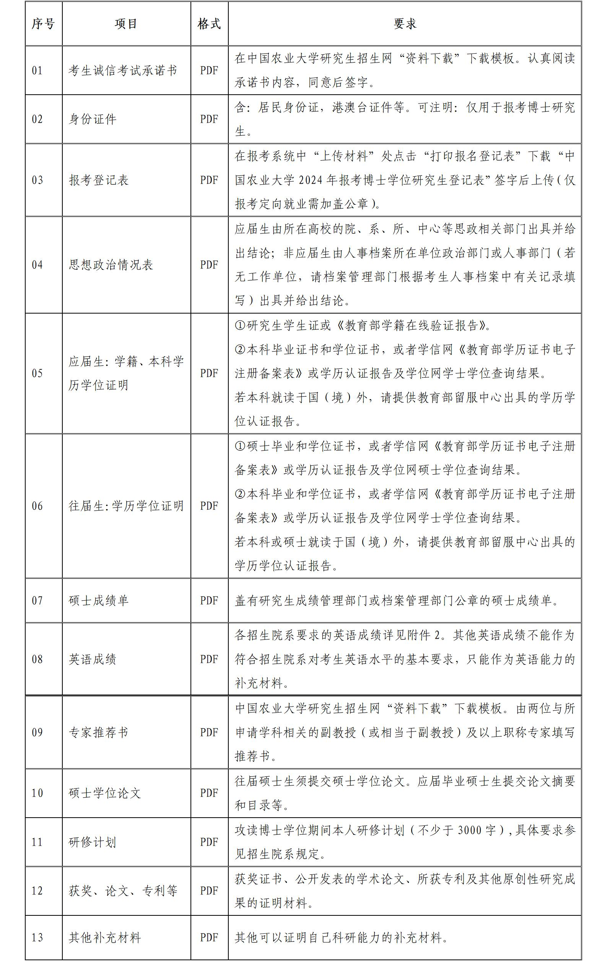
（四）初选、复核与录取
1. 初选：2024年1-2月
学院将组成报名资格审核组，根据申请人所提交的申请材料，对其科研潜质和基本素质进行初选，提出通过资格审核人员名单，并由学院研究生招生办公室将其相关申请材料送至各学科研究生招生工作组进行再次审核，通过初选的名单在学院主页公布。
学院招生办公室将通知通过初选的申请人，在相关学科专业范围内选择填报导师，由导师和学科组根据2024年招生名额，按照不超过1:3的比例，向学院研究生招生办公室提交申请人名单以及所有相关申请材料。若申请人所填报的三个志愿均未满足，在导师仍有初选推荐名额的情况下，学院将与申请人联系进行调剂；不愿调剂的，若所填报志愿均未满足，其申请程序将终止。根据导师与招生学科组提交名单产生进入复核的申请人名单，并在学院网页上公布。
2. 复核：2024年3-4月
学院将按学科或专业组成专家组，开展复核工作。具体时间、地点、内容届时详见我院网页通知公告。
复核包括专业知识笔试和综合能力面试两部分，主要考查申请人综合运用所学知识的能力，对本学科前沿知识及最新研究动态掌握情况，英语听说能力以及思想品德、诚实守信、心理健康等方面的素质，综合判断申请人是否具备攻读博士学位的潜质。
（1）专业知识笔试（满分100分，占复核成绩的30%）: 凡进入复核阶段的申请人，须参加学院组织的专业知识笔试，笔试成绩不低于60分者，有资格参加综合能力面试。各专业笔试科目及专业综合参考书如下：
专业目录 | 考试科目
农业经济管理 | 专业英语、经济学、专业综合（含农业经济学、发展经济学）
农业经济史 | 专业英语、经济史、专业综合（含农业经济学、发展经济学）
食物经济与管理 | 专业英语、经济学、专业综合（含农业经济学、发展经济学）
金融学 | 专业英语、经济学、专业综合（含货币银行学、证券投资学）
产业经济学 | 专业英语、经济学、专业综合（含产业组织理论、发展经济学）
国际贸易学 | 专业英语、经济学、专业综合（含国际贸易理论与政策、发展经济学）
经济学、经济史、专业综合（含货币银行学、证券投资学、产业组织理论）不提供参考书目。
专业综合（含农业经济学、发展经济学、国际贸易理论与政策）参考书目如下：
①《改造传统农业》，（美） 西奥多·W.舒尔茨 著，梁小民 译，商务印书馆。
②《发展经济学：从贫困到富裕（第3版）》，[日] 速水佑次郎，[日] 神门善久 著，李周 译，社会科学文献出版社。
③《国际贸易（第十版》，保罗·R·克鲁格曼，茅瑞斯·奥伯斯法尔德 著，丁凯，黄剑 等 译，中国人民大学出版社（出版时间：2016-03-01）。
（2）综合能力面试（满分100分，占复核成绩的70%）: 学院成立复核专家组对申请人进行综合能力面试，每位申请人面试时间不少于30分钟，其中申请人个人陈述10-15分钟（含个人简历、科研成果与研修计划等，采用PPT形式）；综合面试15-20分钟，内容包括思想品德、学科背景、科研经历、专业素质、英语水平、思维能力、创新能力、综合潜力等。
3. 确定拟录取名单并公示
（1）录取原则: 采取“双向选择”原则，加大导师对申请人的选拔力度；申请人的考核成绩由专业知识笔试与综合能力面试两项成绩汇总而成，笔试成绩及复核总成绩均不低于60分，方可具备被录取资格；
依据申请人的考核成绩和导师招生指标，确定拟录取名单；
若某导师无生源或其申请人考核成绩不合格，可以从相同或相近研究方向的其他导师的剩余生源中进行调剂；若无调剂生源，其招生指标由学院重新安排。
（2）确定拟录取名单与公示: 在确认导师招生资格及名额的基础上，由学院对申请人的考核记录及成绩进行审查无误后确定拟录取名单。拟录取名单将在学院网站公示十天，公示无异议后报研究生院。
4. 研究生院审批：2024年6月
研究生院审核各招生院系拟录取名单后，在中国农业大学研究生招生网上公示，公示期为十天，有异议者可以通过公布的监督电话进行举报。
（五）相关说明
1. 中国农业大学招收全日制定向在职博士生的录取数量最高不超过各招生院系招生计划总数的5%，人文社科领域不超过10％。其中“少数民族高层次骨干人才计划”“对口支援西部地区高校专项计划”“援疆博士师资专项计划”“对口支援部省合建高校专项计划”等不受此比例限制。高校专业教师及科研院所专业研究人员提交所在单位人事部门出具的其承担教学或科研岗位证明，并同意为考生在读期间全日制学习提供保障后可不受此比例限制。
2. 现为定向就业培养的应届硕士毕业生或正在履行用人单位服务合同的在职人员拟报考定向就业博士生，报名时须征得定向培养单位同意，并提交定向单位签署意见并加盖单位人事部门公章的报考登记表。考生与定向培养单位因报考问题引起的纠纷造成不能录取的，责任由考生承担。
3. 凡在报考过程中隐瞒重要信息或在以往学术活动中存在学术不端行为或通过弄虚作假取得复核及录取资格的考生，一经查实，一律不予录取。已经录取的，取消录取资格。
4. 招生导师信息查询：中国农业大学研究生招生网--导师简介。
五、录取类别
录取类别分为非定向就业和定向就业两类。
（一）非定向就业
非定向就业毕业后与用人单位双向选择就业。非定向就业考生和少数民族高层次骨干人才计划考生（定向单位为各省或自治区教育厅）入学报到前应将档案调入我校。
（二）定向就业
在职考生及报考非全日制专业的考生录取为定向就业。入学报到前考生本人、定向单位须与我校签订《定向就业协议书》，毕业后按协议回原单位工作。
六、体检
拟录取的博士生应参加由学校统一安排的体检，体检医院为中国农业大学校医院。体检标准及收费按照国家有关规定执行。
七、学费及奖助政策
（一）学费
硕博连读生及申请考核制博士生均须缴纳学费。全日制学费标准为1万元/学年，进入博士研究生阶段的硕博连读生按博士生标准执行。
（二）奖助
我校设置有完备的奖助体系，包括国家助学金、学校助学金、学业奖学金、国家奖学金、校长奖学金、专项奖学金、“三助”津贴及国家助学贷款等。针对直博生和硕博连读生，我校有倾斜性的奖助办法，详见《中国农业大学研究生教育收费及奖助体系实施办法》。
八、培养地点及住宿情况
我院博士生培养地点均在校本部（东校区）。学校为基本学制内的全日制非定向博士生和非在职的少数民族高层次骨干人才计划学生提供住宿。其他定向就业博士研究生不提供校本部住宿。
九、其它事项
（一）联系方式
学校实行校、院（招生院系）二级管理。考生在报名、复核、录取过程中的相关问题可先学院研究生科联系咨询。研究生院招生办联系人：韩老师，咨询电话：010-62731800。
（二）经济管理学院不提供往年复核试题、不举办任何考前辅导班。工作时间接待咨询，咨询电话：010-62738510。
（三）单位代码：10019；单位名称：中国农业大学。

本实施方案由经济管理学院负责解释。招生过程中，如上级部门出台新的政策，我院将做相应调整并及时公布。请考生关注中国农业大学研究生招生网和研招微信（CAUYZB）。
中国农业大学经济管理学院
2023年 11月10日
附件1 经济管理学院2024年博士研究生招生专业目录（申请考核制）.xlsx

